台北市立松山高中94學年度第二學期第二次期中考  基礎生物試題卷 | 班別：  姓名： | 座號

一、單選題：每題2分 共52分
( ) 1. 群集結構之垂直分層現象，最為明顯和最為複雜者分別是：
(A)針葉林、溫帶落葉林 (B)溫帶落葉林、熱帶雨林 (C)草原、熱帶雨林 (D)熱帶雨林、針葉林
( ) 2. 已知森林群集中的分層有：(甲)地被層；(乙)灌木層；(丙)喬木層；(丁)草本層；(戊)樹冠層。則其由上而下的垂直結構順序為何？
(A)戊丙乙丁甲 (B)丙戊乙丁甲 (C)戊乙丙甲丁 (D)乙丙戊丁甲
( ) 3. 在一處由火山岩漿所形成的新生地上，植物群落消長的情形包括下列五個階段：(甲)土壤愈堆愈多，草木植物開始生長(乙)地衣開始生長，並侵蝕岩石表面(丙)土壤逐漸堆積，蘚苔植物開始生長(丁)高大植物興起，並形成森林(戊)灌木開始叢生，岩石風化更加快速，則此處植物群落正確的消長順序應是？
(A)甲乙丙丁戊 (B)乙丙甲戊丁 (C)丙丁甲乙戊 (D)丁甲戊乙丙
( ) 4. 左下附圖是甲、乙兩種植物光合作用速率與光強度的關係圖，下列敘述何者正確？
(A)甲植物喜愛生活在地被層的環境 (B)乙植物喜愛生活在樹冠層的環境 (C)甲可能是先驅群集的優勢種 (D)乙可能是巔峰群集的優勢種
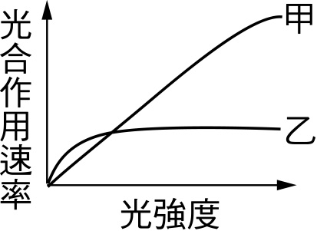 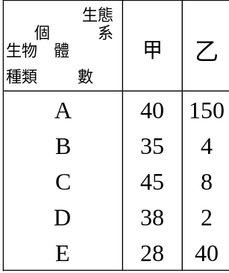
( ) 5. 右上附表為某甲、乙兩生態系所含的生物種類及數量統計表，請問關於此表的敘述，下列何者正確？
(A)甲的生物多樣性大於乙 (B)甲的生物多樣性等於乙 (C)甲的物種歧異度小於乙 (D)甲的物種歧異度等於乙
( ) 6. 以演化的觀點而言，氧氣的產生可能始於下列何種微生物？
(A)矽藻 (B)草履蟲 (C)藍綠藻 (D)酵母菌
( ) 7. 蘭嶼由海底火山噴出形成，因此所以生物都是外來的，請問島上現生蛙類祖先可能是以下列何種方式到達島上？
(A)水鳥攜帶 (B)自身游泳過去 (C)海浪漂流 (D)風力攜帶
( ) 8. 雄孔雀魚體表如果有色彩鮮豔的大型斑點，則比較容易吸引雌魚，獲得比較多的生殖機會，但同時也比較容易被天敵發現，因而被捕食機會提高。現在有來自甲、乙、丙三條河川中的雄魚，其體表斑點為甲＞乙＞丙，由此判斷下列推論何者正確？ (A)甲河中有比較多的雌魚 (B)乙河河水比較湍急 (C)丙河有比較多的天敵 (D)甲河河水比較渾濁
( ) 9. 假若為了經濟因素，農政單位決定將全臺灣的稻田全部改種一種穀粒飽滿、美味營養且產量倍增的新品種稻米。請問此一決定最可能導致下列何種結果？
(A)稻米的生物歧異度變大 (B)稻田生態系的穩定度增加 (C)新品種稻米完全取代舊品種的生態地位 (D)若有稻米病蟲害發生，較難阻止其蔓延
( ) 10. 下列有關族群與群集的敘述，何者正確？
(A)群集中的所有物種皆位於能量塔中的同一階層 (B)群集內部的族群間，只存有相互競爭的關係 (C)同一生態系中族群的變動易造成群集的變動 (D)族群內的成員數目會隨時間而變動，群集則否
( ) 11. 下列有關生物演化的敘述，何者正確？
(A) 物種演化隨時不斷進行 (B)天擇是一種隨機篩選的現象 (C)生物演化的結果，皆會使身體結構由簡單趨向複雜 (D)有性生殖時，遺傳因子的組合不能算是遺傳變異，故不會影響新種的演化
( ) 12. 烏魚是一種洄游性的魚類，附圖是1966～1997年間臺灣每年的烏魚捕獲量，下列敘述何者正確？
(A) 1980年寒流來襲的氣溫可能非常低 (B)圖中每年捕獲量的變化情形叫做消長 (C)由附圖中可知影響捕獲量的主因為漁船的馬力 (D)由附圖中可清楚看出其季節變化
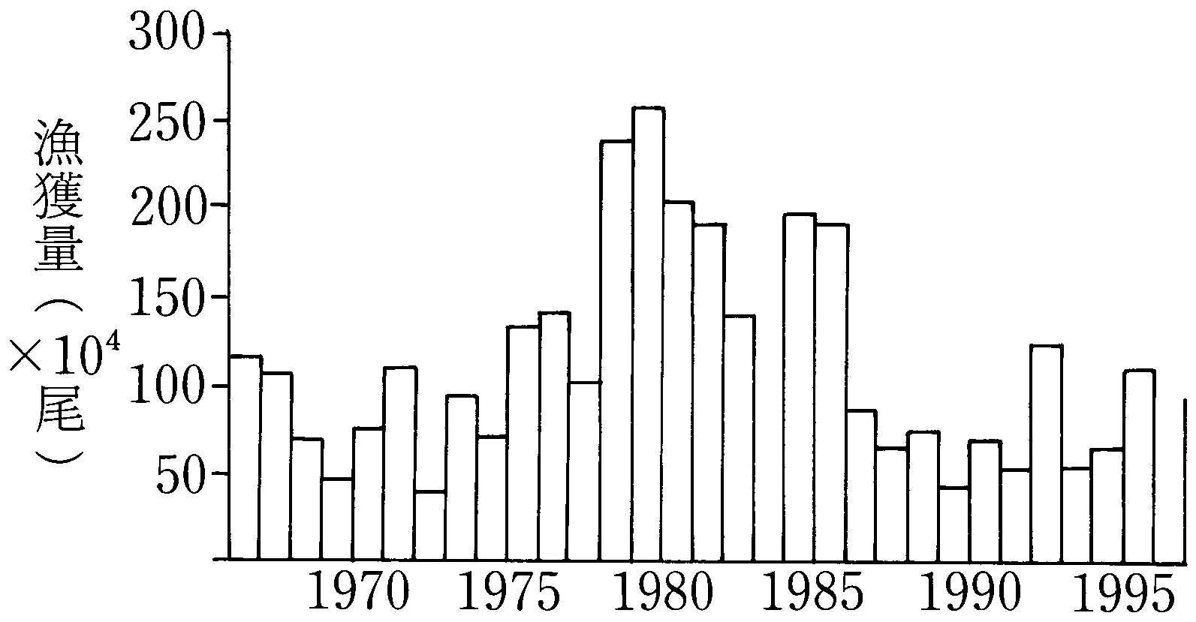
( ) 13. 科學家認為由現代人演化出新的人種似乎不太可能，其主要原因為：
(A)現代人生活的環境很穩定 (B)現代人在演化上已經是最能適應環境的物種 (C)現代人的族群太龐大，大到無法完全與其他現代人隔離開來 (D)人類變異不是很多，而且人定勝天
( ) 14. 下列各項敘述何者符合達爾文的天擇學說？
(A)甜玉米被大量種植是因為玉米粒味美好吃 (B)鯨的附肢像鰭的形狀，此乃因為長期在水中游泳而逐漸成形的 (C)樺斑蝶的族群得以繁衍是因其色彩鮮豔且具毒性，鳥類多敬而遠之 (D)原為偶蹄的始祖馬，演化成現今的單蹄馬，此為長久在草原奔跑的結果
( ) 15. 在臺灣的西北半部有白頭翁，東南半部則有烏頭翁兩種不同鳥種的存在，但近幾年來在此兩種鳥的交界處發現有雜交種雜頭翁的存在，這是因為在種的形成過程中，哪個過程尚未完全完成？
(A)天擇 (B)行為隔離 (C)地理隔離 (D)生殖隔離
( ) 16. 火星的環境在許多方面與地球相似，表面亦有大氣層，只是大氣層的主要成份是二氧化碳， 與地球的原始大氣組成類似。在地球人口爆炸的現在，也許移居火星是人類未來的出路之一。這項未來工程的首要要務便是改變大氣組成，使其含氧量增大。若參照地球過去的發展歷程，下列哪一類生物最適宜先送上火星進行移植實驗﹖ (A)地衣 (B)眼蟲 (C)真菌 (D) 藍綠藻（菌）
( ) 17. 陸地上的演化速率比海洋快，其主要原因是？
(A)生命源自海洋 (B)海洋的天擇壓力大，生存較困難 (C)海洋沉積物內的化石較多 (D)海洋生存環境較穩定
( ) 18. 下列有關突變與演化的敘述，何者正確？
(A)適者生存可使生物產生突變而產生新種 (B)天擇可影響生物演化的方向 (C)演化的關鍵在於生物的體細胞產生變異 (D)演化的關鍵在於體細胞及生殖細胞兩者同時產生變異
( ) 19. 大部分突變基因對個體皆屬不利，所以突變基因在族群中：
(A)需要時才產生 (B)常為隱性而由異基因結合體保留下來 (C)係漸漸形成 (D)不可能被保留下
( ) 20. 下列關於生物演化的敘述，何者錯誤？
(A)生物一旦突變就產生新種 (B)演化是盲目的，並沒有方向與目的 (C)生殖隔離是演化的基本條件 (D)人為因素也能改變生物的演化狀況

( ) 21. 若以達爾文天擇說的觀點而言，生活在沙漠中的仙人掌為何多半根淺而分布廣？ (A)本來仙人掌就全都是根淺而分布廣 (B)本來可能有許多不同種的仙人掌，但只有根淺而分布廣的才能生存下來 (C)為了適沙漠缺水的環境，因此突變成根淺而分布廣以利吸水 (D)仙人掌的根本來深淺不一，但深的根因長期缺水而爛掉，故只能看到淺的
( ) 22. 1998年在臺灣流行至今的腸病毒，其傳播方式是：
(A)飲食傳播 (B)動物傳播 (C)蚊蟲傳播 (D)血液傳播
( ) 23. 「一個數目小且被隔離的族群比數目大的族群更易演化成新種」，若此一敘述正確，則其主要原因較可能為下列何者？
(A)族群小較易適應新環境 (B)族群小易受減數分裂所產生的染色體變異影響 (C)族群小所含的基因形式相對較多 (D)族群小遷移的機會較大
( ) 24. 某些微生物可以致病，下列的敘述中何者非正確者？
(A)口蹄疫為人畜共通疾病 (B)沙門氏桿菌只有在消化道才會致病 (C)真菌主要感染人體的部位在皮膚 (D)狂犬病為人畜共通疾病
( ) 25. 天擇的結果常被認為是「適者生存」，請問下列何者最適合用來評估物種是否為生存競爭中的「適者」？
(A)個體的強壯度 (B)突變率的大小 (C)生育率的高低 (D)獲得的食物量多寡
( ) 26. 將甲、乙、丙和丁四種細菌分別接種到A、B、C及D四種培養液中，培養後分別測得它們繁殖一代所需的時間，結果如表所示﹕胺基酸為下列何者的生長限制條件﹖ (A)甲、乙 (B)乙 (C)丙 (D)丙、丁
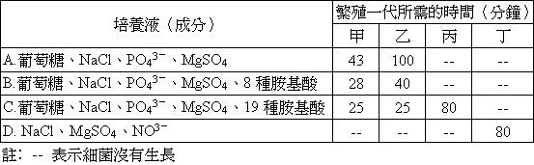

二、多選題：每題2分 共40分
( ) 27. 維持很高的物種歧異度，有下列哪些優點？
(A)可提高農作物的產量 (B)能提高漁獲量 (C)可維持生態平衡 (D)有各式各樣的生物供利用 (E)可保存種源庫
( ) 28. 下列何者在分類上歸屬於原核生物？
(A)藍綠藻 (B)念珠藻 (C)麴菌 (D)酵母菌 (E)根瘤菌
( ) 29. 下列哪兩者是導致生物變異的原因？
(A)突變 (B)遺傳再組合 (C)用進廢退 (D)生殖隔離 (E)適者生存
( ) 30. 下列有關生物群集的敘述，哪些正確？
(A)群集中的生物，依其營養方式不同，可分為生產者、消費者和分解者 (B)群集是多種生物族群和其生活環境的綜合體 (C)群集中的生物種類，常會隨著時間或環境的不同而改變 (D)群集的消長是漸進的、緩慢的、連續性的改變 (E)顛峰群集是一穩定平衡的群集
( ) 31. 下列哪些是物種歧異度減少的原因？
(A)森林大火 (B)氣候變遷，年雨量減少 (C)單一樹種育林 (D)空氣汙染造成的酸雨 (E)外來種的引進
( ) 32. 消長初期出現的生物通常具有下列哪些特性？
(A)播遷能力強 (B)繁殖迅速 (C)壽命長 (D)生長速度快 (E)對抗天敵能力差

( ) 33. 下表為1996年調查世界鳥類保育狀況，請推測具有哪些特徵的生物，比較容易成為瀕危的物種？
(A)屬於廣適應型 (B)分布地區狹小 (C)只吃特定食物 (D)提供人類羽毛或食用 (E)生態系中的初級消費者
狀況 |  | 物種的總數 | 百分比
調查過的總數量 |  | 9615 | 100
接近危機中的生物 |  | 875 | 9
瀕危的物種 | 易滅絕的物種 | 704 | 74
瀕危的物種 | 即將滅絕的物種 | 403 | 42
( ) 34. 關於生態平衡的敘述，下列敘述何者正確？
(A)能量與物質的輸入和輸出保持穩定 (B)生物種類的組成和物種間的比例維持一定 (C)為一種動態平衡 (D)靠生態系的自我調節能力維持 (E)能量和物質皆在生態系內循環利用
( ) 35. 關於病毒的敘述，下列何者錯誤？
(A)其遺傳物質為DNA和RNA (B)必須寄生在活細胞內才有生命現象，故稱絕對寄生 (C)一種噬菌體可感染各種不同的細菌 (D)體積極小，可通過瓷濾器 (E)本身缺少酵素
( ) 36. 醫學界發現台灣長期防治而成效良好的結核病，在最近幾年有病例增加的趨勢，科學家認為此現象與長期濫用抗生素導致結核菌產生抗藥性有關，則下列敘述何者可以合理解釋此現象？
(A)具抗藥性基因的結核菌早就存在於病菌族群中 (B)在原來族群中，具抗藥性的結核菌很少 (C)人類濫用抗生素之後，才有抗藥性突變基因產生 (D)具抗藥性基因的結核菌才可以在抗生素的使用下仍有致病力 (E)抗生素對結核菌的演化是天擇作用
( ) 37. 下列何者是演化的機制或過程？
(A)突變 (B)適應 (C)天擇 (D)隔離 (E)基因重組
( ) 38. 下列哪些為拉馬克的主張？
(A)生物均有適應環境之能力 (B)後天獲得性的變異可以遺傳給後代 (C)各類生物各由其自己的始祖演化而來 (D)用進廢退說 (E)物競天擇
( ) 39. 有關生物演化的機制，下列敘述何者正確？
(A)越常用的器官越發達，越不用的器官越退化 (B)過度繁殖造成生存競爭 (C)天擇可以創造新的遺傳性狀 (D)最強者生存 (E)最適者生存
( ) 40. 關於演化的各種學說，下列敘述哪些錯誤？
(A)達爾文的天擇說認為DNA是可以代代相傳的遺傳物質 (B)後天的獲得性變化可遺傳給後代 (C)法國動物學拉馬克提出用進廢退說，一部分的生物演化可用此說解釋 (D)後天產生的性狀不會影響生殖細胞內的遺傳物質 (E)演化的單位為族群
( ) 41. 下列哪些論點與達爾文演化論的概念相吻合？
(A)原始生命來自於無生物 (B)生物族群中的個體不適合環境者被淘汰 (C)所以生物可能均來自共同祖先 (D)生物演化時快時慢呈現間斷性的劇變 (E)同種個體間可遺傳性狀有變異存在
( ) 42. 下列有關物種之性狀產生的敘述，何者正確？
(A)長頸鹿的頸子因為經常向高處伸展，導致長頸的因子得以在此長頸鹿的後代中累積起來 (B)長頸鹿的頸子並不會因為經常伸展而有所改變，但頸子較長的長頸鹿，所存活的後代較多 (C)現在的物種間，若某性狀相似，表示它們可能來自共同祖先 (D)大部分的基因突變在性狀的表現上為顯性，因此很容易被觀察到，並傳遞至其後代 (E)達爾文在加拉貝哥群島發現13個外觀不同但形態相似的雀類，但其性狀均屬微細結構，並不能判斷為不同物種

( ) 43. 關於演化的機制，下列哪些敘述正確？
(A)突變為產生遺傳變異的來源之一 (B)突變是盲目的 (C)突變都是不好的 (D)天擇的發揮作用在遺傳變異產生之後 (E)唯有適於環境者才能生存
( ) 44. 地球上最早出現的生命形態，應是：
(A)自營 (B)異營 (C)原核 (D)真核 (E)單細胞
( ) 45. 下列敘述與生物名詞的配對，何者正確？
(A)生物在型態、生理或行為上的改變，能和生活環境匹配，所經過長期而緩慢的過程：適應 (B)產生新種的必要條件，是演化的機制之一：隔離 (C)個體微小，通常需要用顯微鏡才能觀察到：微生物 (D) 缺少酵素，故絕對寄生，屬於原核生物：病毒 (E)演化的首要條件：天擇
( ) 46. 為維護生態系的平衡，對於菜園中驅之不去的害蟲，應採取何種措施？
(A)混合使用多種殺蟲劑 (B)使用天然驅蟲劑，如除蟲菊 (C)選用穩定性大的殺蟲劑，以免多次重複使用 (D)應用生物防治法，減少殺蟲劑的使用 (E)常常變換作物種類，中斷害蟲生活史

三、閱讀題：每題2分 共8分
美國亞歷桑納州的索諾蘭沙漠，白天氣溫高達60度。研究者范德溫得上半身擠進石灰岩裂縫中奮力敲下佛羅里達樹鼠在冰河時一代接著一代保留到今天的糞便，石狀糞便覆蓋在岩石上至少有15公分厚。
佛羅里達樹鼠有在巢中囤積物品的習慣，而在乾旱地區糞便又可堆積成像岩石一樣堅硬的團塊，這種團塊叫做糞石。因此糞石中除了糞之外，還混有草、枝葉、刺、種子、骨。這些混合物受佛羅里達樹鼠尿的保護，尿中含殺菌成分，可以使有機物不至於分解，另外，佛羅里達樹鼠吃植物時，植物體會產生防昆蟲啃噬的化合物，佛羅里達樹鼠尿中就有這種成分，可以使混在糞便中的植物碎片不被白蟻或是甲蟲吃掉。因為巢中每位新居住者均貢獻一些糞石，所以佛羅里達樹鼠的糞石提供了複雜而連續的化石紀錄。牠們在樹、仙人掌、洞穴、岩架上築巢，距巢45公尺範圍內的任何可攜帶的東西，均可以作為築巢的材料；還會利用多刺的仙人掌，防禦郊狼或其他敵人。
另一位研究者史密斯由佛羅里達樹鼠糞丸的寬度，推測其體型的大小。初步數據顯示，佛羅里達樹鼠在11500年前左右，平均體型大小為450克，在10500年前左右為325克，在7500年前左右為275克，其後趨於平穩不再減少。
囓齒類的體重從冰河溶解後真的減輕了，牠們的糞石則持續成長。或許就是因為氣候溫暖化，使得牠們注定要永遠躲在糞便後面。

( ) 47. 由文中可以推知索諾蘭沙漠生態系中的食物鏈，下列何者正確？（單選）
- 植物→白蟻→佛羅里達樹鼠
- 植物→甲蟲→郊狼
- 植物→佛羅里達樹鼠→郊狼
- 植物→甲蟲→佛羅里達樹鼠→郊狼
( ) 48. 造成佛羅里達樹鼠這一萬多年來體型變小的原因，與下列何者現象的原因最相似？（單選）
(A)洞穴中的魚眼睛退化
(B)海濱植物葉子多且細小多肉
(C)台灣野兔耳朵長於北極兔
(D)河流上游的魚類體型多成流線型
( ) 49. 囓齒類的體重從冰河溶解後約減輕多少？（單選）
(A)10﹪ (B)20﹪ (C)30﹪ (D)40﹪

( ) 50. 由糞石資料中，可以推知索諾蘭沙漠這一萬年來的何種變化？（多選）
(A)氣候演變的過程
(B)植物群集的消長情形
(C)佛羅里達樹鼠食性變化
(D)佛羅里達樹鼠族群密度變化
- 佛羅里達樹鼠毛色的演化

台北市立松山高級中學九十四學年度第二學期
第二次期中考基礎生物學解答

一、單選題
1.B | 2.A | 3.B | 4.C | 5.A | 6.C | 7.A | 8.C | 9.D | 10.C
11.A | 12.A | 13.C | 14.C | 15.D | 16.D | 17.D | 18.B | 19.B | 20.A
21.B | 22.A | 23.B | 24.A | 25.C | 26.C

二、多重選擇題
27.CDE | 28.ABE | 29.AB | 30.ACDE | 31. ABCDE
32.ABD | 33.BCD | 34. ABCDE | 35.AC | 36. ABDE
37. ABCDE | 38. ABCD | 39.BE | 40. ABC | 41. BCE
42.BC | 43. ABDE | 44.BCE | 45. ABC | 46.BD

三、閱讀題
47.C | 48.C | 49.D | 50.ABC

